Der Bildschirm

Definition
„Ein Bildschirm (auch Monitor bzw. englisch Screen oder Display) ist eine elektrisch angesteuerte Anzeige ohne bewegliche Teile zur optischen Signalisierung von veränderlichen Informationen wie Bildern oder Zeichen. Der Bildschirm kann dabei ein eigenständiges Gerät oder Teil eines Gerätes sein.“

Bildschirmdiagonale
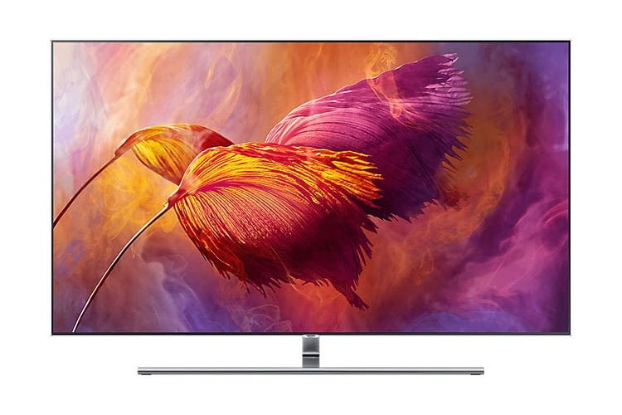
Fast immer, wenn man sich einen Fernseher oder einen Computerbildschirm zulegen möchte, stolpert man über die Bildschirmdiagonale. Diese wird meist in cm oder Zoll angegeben. Für den Fall, dass man mit der Bildschirmdiagonale in Zoll nichts anfangen kann, kann man den jeweiligen Wert mit 2,54 multiplizieren, um eine Angabe in cm zu erhalten. Welche Bildschirmgröße sinnvoll bzw. gesund ist, hängt davon ab, in welcher Qualität das Bild generiert wird und wie weit man vom Bildschirm entfernt sitzt.
Abbildung 1

Arten

Flüssigkristallbildschirm
Flüssigkristallbildschirme - kurz LCD - bestehen aus Segmenten. Diese Segmente können unabhängig voneinander ihre Transparenz ändern.

Kathodenstrahlröhrenbildschirm
Ein Kathodenstrahl-Monitor - kurz CRT - oder umgangssprachlich Röhrenbildschirm, ist die älteste Form eines Bildschirms, die es gibt. Röhrenbildschirme werden heute nicht mehr verwendet, weil sie mehr Platz wegnehmen, einen höheren Stromverbrauch und eine höhere Wärmeentwicklung haben als alle anderen Bildschirmarten.

Plasmabildschirm
Plasmabildschirme erzeugen durch Gas ein Bild. Diese Art von Bildschirm eignet sich gut, wenn eine große Bildschirmdiagonale benötigt wird, weshalb sie oft in Kinos genutzt wird. Als normale Fernseher oder Computerbildschirme werden sie jedoch nicht verwendet, da sie dafür verhältnismäßig zu schwer sind.

Organic Light Emitting-Diode
Der Organic Light Emitting Diode-Bildschirm (kurz OLED-Bildschirm) wird sowohl bei Mobiltelefonen als auch bei Computermonitoren und Fernsehbildschirmen verwendet. Eine Besonderheit bei OLED Bildschirmen ist, dass OLED selbst für die Beleuchtung des Displays verantwortlich ist. Das heißt, dass der Bildschirm nicht zusätzlich beleuchtet werden muss. Ein großer Vorteil der OLED-Bildschirme besteht darin, dass diese einen sehr guten Kontrast und ein sehr tiefes Schwarz generieren können.

Quantum Light Emitting-Diode
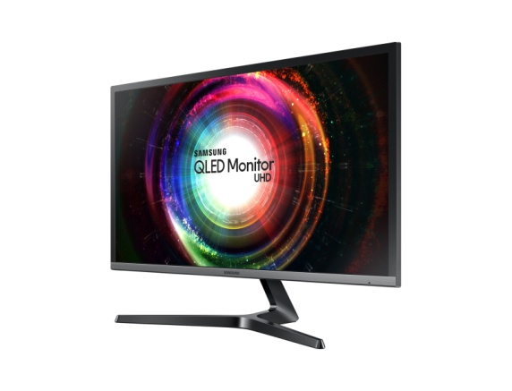
Die Quantum Light Emitting Diode-Bildschirme basieren auf dem OLED-Prinzip, aber haben dennoch eine Hintergrundbeleuchtung. Nun fragt man sich zu Recht: Was ist an QLED so toll, wenn der Vorteil vom OLED-Bildschirm (keine zusätzliche Hintergrundbeleuchtung) nicht genutzt wird? Der Vorteil gegenüber OLED besteht darin, dass im QLED-Bildschirm sogenannte Quantum Dots enthalten sind. Diese zeigen erst ihre erzeugte Farbe, wenn sie von der Hintergrundbeleuchtung angestrahlt werden. Wenn also eine einzelne Stelle in einem Bild dunkel ist, dann wird sie angestrahlt, aber gibt kaum bis gar kein Licht ab. Das ermöglicht ein tiefes Schwarz, einen starken Kontrast und kräftige Farben. Außerdem sind die Quantum Dot-Teilchen anorganisch, weshalb QLED-Bildschirme länger als OLED-Bildschirme halten.
Abbildung 2

Surface conduction Electron emitter Display
Surface conduction Electron emitter Displays - kurz SEDs - sind für große Bildschirme geeignet. Die ersten Prototypen solcher Bildschirme wurden hinter verschlossenen Türen, erstmals auf der IFA 2005, vorgestellt. Sie konnten gegenüber den damals schon bekannten LCDs mit kräftigem Kontrast und starken Farben überzeugen.

Quellenangaben
Bildschirm. Verfügbar unter: https://de.wikipedia.org/wiki/Bildschirm [09.02.2019]
Der Unterschied zwischen QLED und OLED. Verfügbar unter: https://www.samsung.com/ch/discover/tv-audio/different-qled-and-oled/ [10.02.2019]
Die Bildschirmgröße. Verfügbar unter: https://www.verbraucherzentrale.de/wissen/digitale-welt/fernsehen/die-bildschirmgroesse-6443 [10.02.2019]
LCD-, LED- oder Plasmabildschirm. Verfügbar unter: https://www.verbraucherzentrale.de/wissen/digitale-welt/fernsehen/lcd-led-oder-plasmabildschirm-6440 [10.02.2019]
Röhrenbildschirm. Verfügbar unter: https://www.elektronik-kompendium.de/sites/com/1312031.htm [10.02.2019]
SED, besser als Plasma-TV und LCD?. Verfügbar unter: https://www.golem.de/0509/40252.html [10.02.2019]
Unsere Produkte. Verfügbar unter: https://www.expert.de/suche?q=Bildschirm [10.02.2019]
Zoll cm Rechner – Mathematik und Bildschirmdiagonale. Verfügbar unter: http://www.prozentrechner.onl/zoll-cm-rechner/ [10.02.2019]
Abbildung 1: https://www.homeandsmart.de/55-zoll-fernseher-test-uebersicht [10.02.2019]
Abbildung 2: https://www.samsung.com/de/monitors/uhd-u28h750/ [10.02.2019]
zurück

Bildschirm. Verfügbar unter: https://de.wikipedia.org/wiki/Bildschirm [09.02.2019]

